MATLAB在TwinCat 2.11的应用
使用MATLAB/simulink生成PLC的st语言功能函数的方法
本文统一以MATLAB demo中的plcdemo_simple.mdl为例。首先在MATLAB命令行中执行命令demo，选择simulink PLC coder->Demos->Basic Introductions and Examples->Generating Structured Text for a Simple Simulink Subsystem,然后打开该模型。
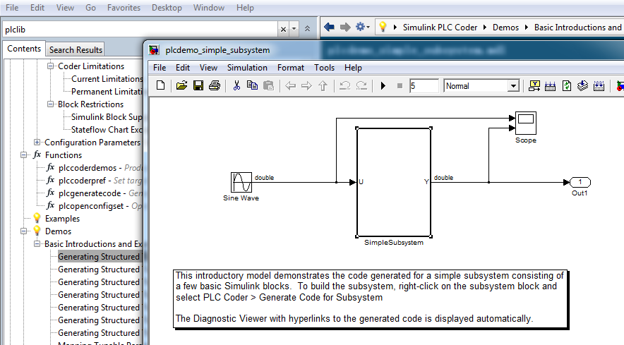

- 打开参数配置面板（Simulation->Configuration Parameters）

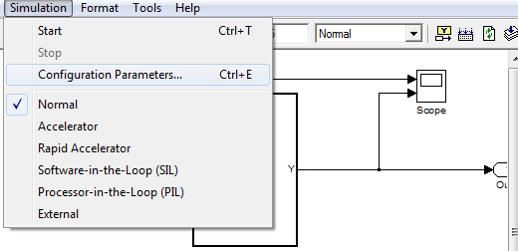

- 进入PLC Coder的选项页，将Targer IDE选为Beckhoff TwinCat 2.11。然后应用。
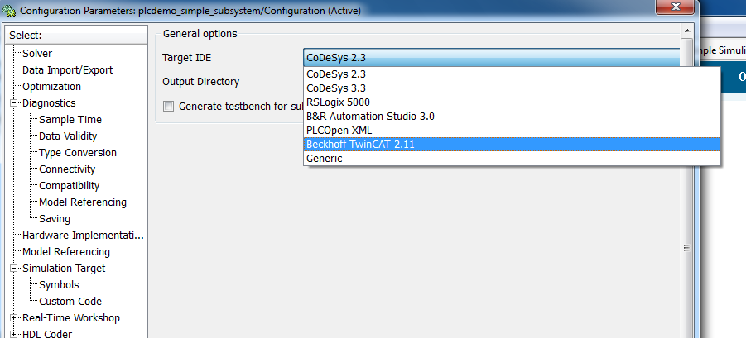

- 回到模型，右键点击SimpleSystem，选择PLC Coder->Generate Code For Subsystem。如果没有错误，将在当前目录下生成plcdemo_simple.exp文件及诊断对话框。该文件即为ST语言的PLC文档。
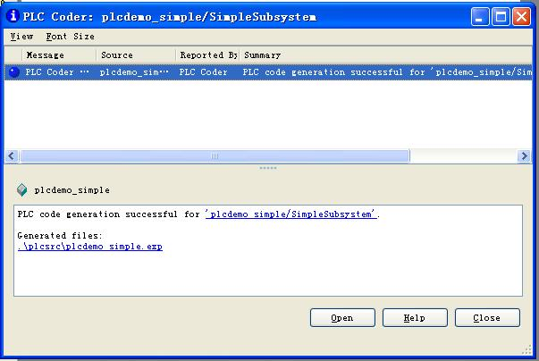
打开TwinCat的PLC Control，新建一个工程，命名为testmatlab。下面我们将刚才生成的文件导入到TwinCat中，选择Project->Import,选择刚才生成的plcdemo_simple_subsystem.exp文件。完成后TwinCat的POUs窗口中就有了功能函数文件。

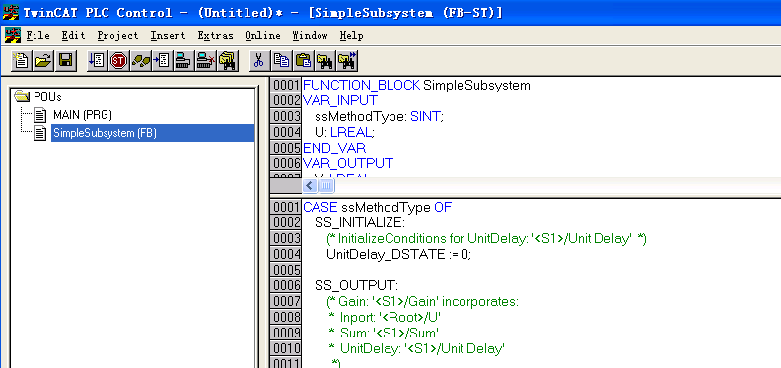

！！！不是所有的MATLAB工程都能导出为PLC Code, 它的前提条件是支持的子系统必须是atomic subsystems. 以下种类的数据类型不能被PLC CODE生成工具接受，也就是说不能被转换为PLC代码。
- Fixed-point data types
- Complex data types
- Model reference
- Global data store memory (DSM)
- Absolute time temporal logic in Stateflow charts
- Stateflow machine-parented data and events
- Exported graphical functions in Stateflow charts
- Limited support for math functions. The coder does not support the following functions: tanh, cosh, sinh, atan2, rand.
- Triggered subsystems
- Merge block
- Multi-rate models
- Signal and state storage classes

以下案例是一个比较证明，用来表示不是所有的MATLAB组件都可以用来输出PLC代码，案例程序参见simulink PLC coder->Demos->Basic Introductions and Examples-> plcdemo_pid_feedforward.mdl

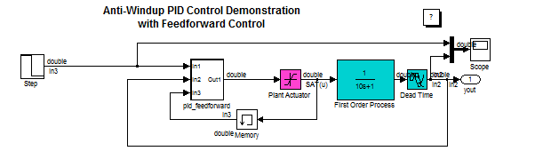

只选择PID_feedforward 和 Memory,点击右键选择创建子系统

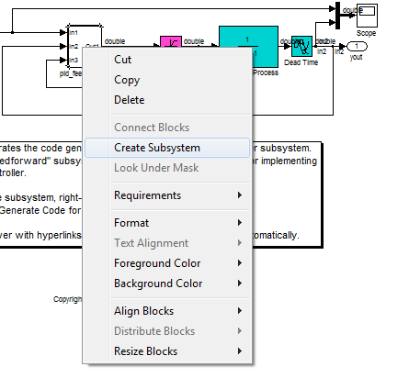

创建完子系统后，在上面点击右键

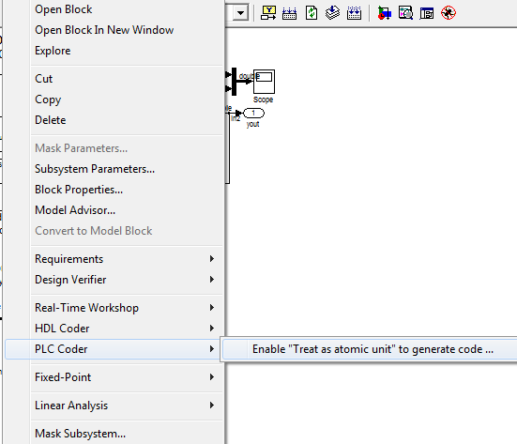

选择 Treat as atomic unit

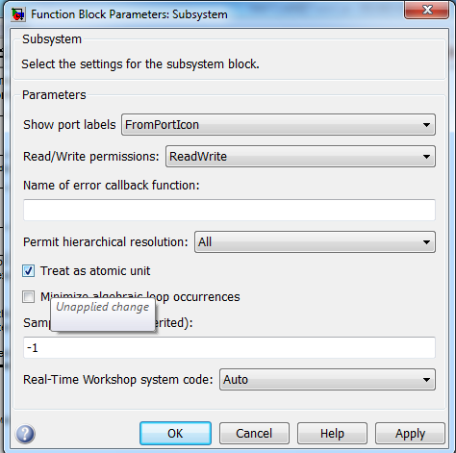

点击OK， 然后在新生成的SUBSYSTEM上点击右键

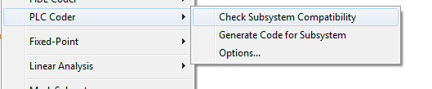

当兼容性测试通过，则显示为
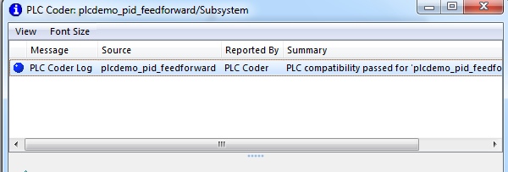

如果一开始选择了多个组件加入到子系统中比如样例中的PID_feedforward, Plant Actuator和 First Order Process， 那么在创建完子系统以后，点击PLC CODRE的兼容性检查，会出现以下错误
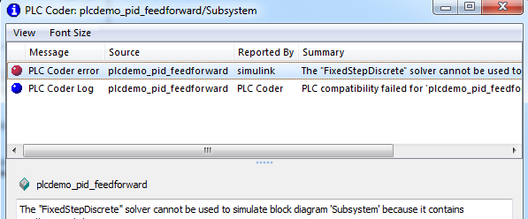

这代表该子系统某一个成分不能被PLC CODE工具接受，也意味着不能生成PLC代码。

